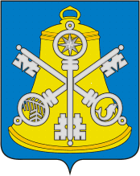

Собрание Корсаковского городского округа

Р Е Ш Е Н И Е

От 05.10.2022 № 02/10-01 .

1-е заседание 7-го созыва

Об избрании заместителя председателя
Собрания Корсаковского городского
округа 7-го созыва

На основании части 4 статьи 28 Устава муниципального образования «Корсаковский городской округ» Сахалинской области, статей 12, 47 Регламента Собрания Корсаковского городского округа Собрание РЕШИЛО:

1. Избрать Вдовина Дмитрия Александровича, депутата от многомандатного избирательного округа № 4, заместителем председателя Собрания Корсаковского городского округа 7-го созыва.
2. Опубликовать настоящее решение в газете «Восход».

Председатель Собрания
Корсаковского городского округа Л.Д. Хмыз

